“PAASFOLDER WINKEL”
Bestellen voor 28 maart
Afhaal 5 en 6 april om 11h

Het ganse weekend draait ons spit!
Verse kippen, kippenbillen, kippenfilets, ribben, hammetjes…..
Graag iets op uw feesttafel? Bestel tijdig…..

GANS HET WEEKEND OP BESTELLING
DE KIPBOX AAN 19€/pp ipv 20€/pp
Kipbox is per 2 personen en bevat :
1 volledige kip of 1 dubbele kippenfilet
Slapot van Ons Maa
Potje saus 180ml naar keuze of appelmoes (voor 2prs)
500gr gebakken aardappelen of 10 kroketten2 desserts naar keuze
Paasmenu
45€

Aspergeroomsoep
xxx
Varkenskroon filet – asperges in hollandaisesaus – kroketten of puree
Asperges – in huis gerookt zalmhaasje – hollandaisesaus – puree of kroketten
xxx
Mèlousse fondant – advocaat

Wij doen geen aanpassingen aan het menu

Soepen
Aspergeroomsoep 14€/liter
Aspergeroomsoep “Deluxe” 18€/liter
Tomatensoep 10€/liter

Hoofdgerechten
Asperges/in huis gerookt zalmhaasje/hollandaisesaus/puree of kroketten 32€
Varkenskroon filet/asperges in hollandaisesaus/puree of kroketten 32€

Kroketten
Aardappelkroketten (per 20st) 10€
Puree (200gr) 4,50€

Sauzen (verpakt per 500ml)
Peperroom, champignonroom, sjalottensaus 9,50€

Dessert
Mèlousse fondant – advocaat 8€
Chocomousse 4,50
Rijstpap van Ons Moeke 4,50

PLANKEN
AMBACHTSPLANK
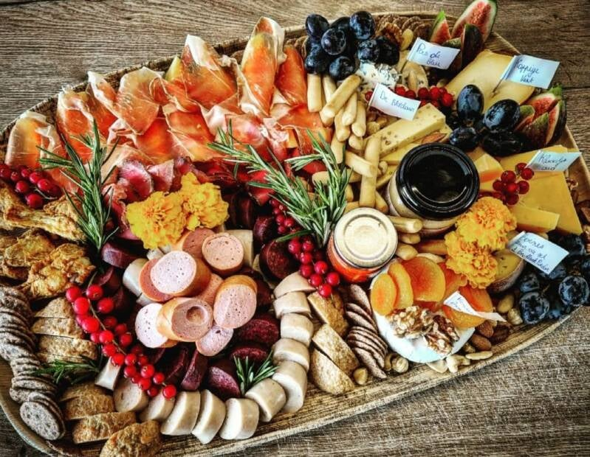
- 4 à 6 personen
- € 120
Wij voorzien op deze plank 800g ambachtelijke charcuterie en 600g speciale hoevekazen uit de Westhoek. Aangevuld met de nodige crackers, fruit, noten, dip, 4 boeren pistolets en een potje smout. Extra Broodjes (65g) €1,00/st
Daar wij met verse en soms exclusieve producten werken, kan het aanbod op de plank soms verschillen ten opzichten van bijgevoegde foto.
KAASPLANK DELUXE
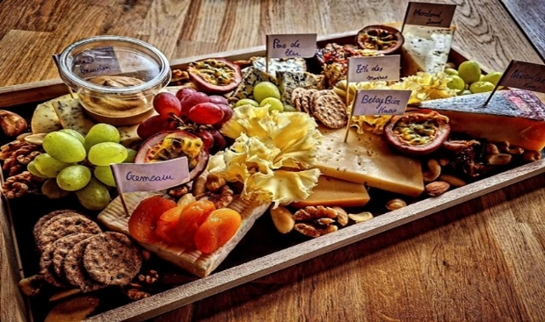
- per 2 personen
- €26,00 pp
De Westhoek op de plank! Een selectie van West-Vlaamse kazen gekozen door onze plaatselijke kaasmeesters. Dit alles aangevuld met notenmix, druiven, abrikozen en mosterd.
Broodjes (65g) €1,00/st
Daar wij met verse en soms exclusieve producten werken, kan het aanbod op de plank soms verschillen ten opzichten van bijgevoegde foto.

